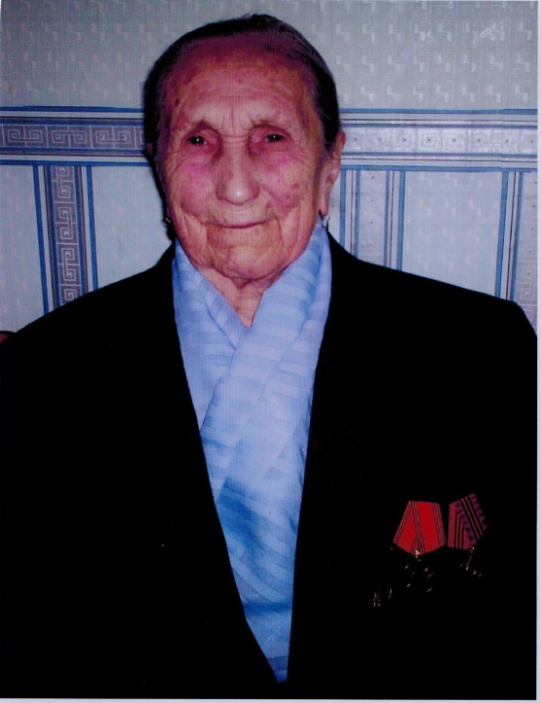

Я хочу рассказать вам про мою прабабушку по маминой линии. Мою прабабушку звали Тихова Александра Михайловна (в девичестве Каменьщикова), но родные всегда звали её просто бабушка Шура. Родилась она в деревне Клюшниково (около 5 км от м/р Паново)15 сентября 1919 года. Прабабушка закончила только начальную школу. По рассказам моей бабушки, младшей дочки бабушки Шуры, прабабушка была очень прилежной и старательной девочкой. Всегда помогала родителям и с 18 лет работала на предприятии по изготовлению торфа, далее устроилась в колхоз.

Когда началась Великая Отечественная война бабушке Шуре было 22 года, на тот момент она была уже замужем и у неё была дочь Алёна (она умерла в возрасте 2,5 года от воспаления лёгких). Во время войны работала в поле от зари и до зари, тогда выращивали хлеб, овощи и ягоды. Начальник постоянно твердил работникам: «Всё для фронта, всё для победы». Женщины пахали на быках и заготавливали лес. Бабушка Шура никогда не жаловалась на свою судьбу и ждала мужа с фронта.

По окончании войны прабабушка продолжала трудиться в колхозе, но когда колхозы объединились, она пошла работать на завод.

В 1946 году бабушка Шура родила сына Александра, далее в 1948 дочь Валентину, а в 1953 мою бабушку Людмилу. Благодаря этому у нас большая и дружная семья. Бабушка Шура была всегда доброй, отзывчивой и заботливой.

После победы прабабушка была награждена званием «Труженик тыла» и «Ветеран труда».

Прожила бабушка Шура 92 года и умерла 10 мая 2012 года. Я помню прабабушку очень хорошо. Когда я приходила к ней в гости, она всегда спрашивала, как у меня дела, мы пили чай и разговаривали. Кроме меня, у прабабушки ещё 9 внуков, со всеми она успела понянчиться и подарить свою безграничную любовь. Мы всей большой семьёй любим нашу Бабушку Шуру и гордимся ей.